2.7.2 实战演练——使用分段控件控制“花朵”
分段控件在实际开发中应用是非常广泛的，为了帮助大家更好地掌握分段控件，接下来，我们使用分段控件开发一个控制花朵颜色的案例，该案例中共有3个分段，单击每个分段就会出现不同颜色的花朵，具体步骤如下。

1．创建工程，设计界面
（1）新建一个Single View Application应用，命名07_UISegmentControl，然后在Main.storyboard界面中添加一个UILabel控件、一个UIImageView控件和一个UISegmentControl控件，其中，UILabel控件用于提示用户选择花朵颜色，UIImageView控件用于显示花朵，UISegmentControl控件用于控制花朵的显示。
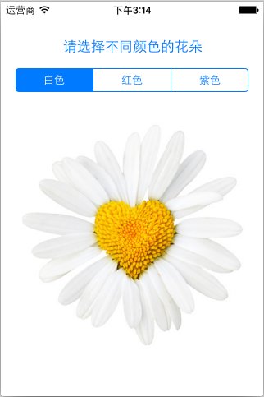
图2-45 使用分段控件控件花朵的界面
（2）将提前准备好的图片放到Supporting Files文件中，将UISegmentControl的Segments属性设置为3，Segment属性分别设置为对应的花朵图片，设计好的界面如图2-45所示。

2．创建控件对象的关联
单击Xcode 6.1界面右上角的图标，进入控件与代码的关联界面，为UIImageView控件添加表示图片对象的属性，命名为img；同理，为UISegmentControl控件添加单击按钮的方法，命名为selectchange，添加完成后的界面如图2-46所示。
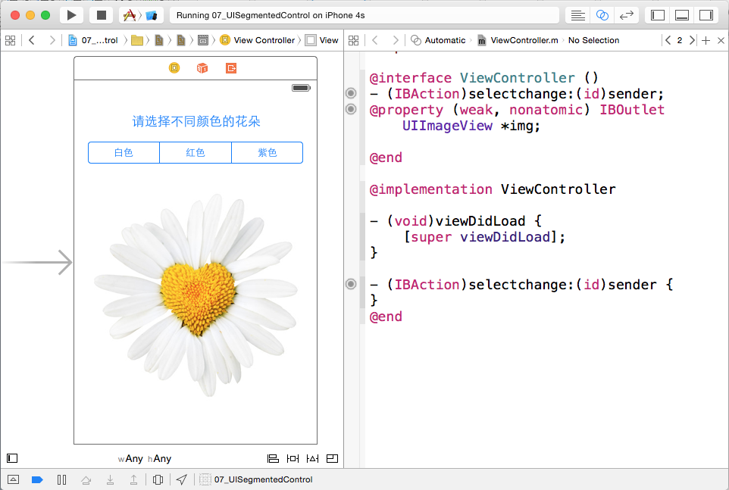
图2-46 为控件对象创建关联

3. 通过代码实现用户登录的功能
完成控件对象的关联后，就可以通过代码实现花朵的切换了。进入ViewController.m文件，在selectchange方法中，根据分段控件的Segment属性判断单击的是哪个分段，从而控制不同颜色花朵的显示。使用分段控件控制花朵的代码如例2-7所示。
【例2-7】ViewController.m
1 #import "ViewController.h"
2 @interface ViewController ()
3 - (IBAction)selectchange:(id)sender;// 声明用于切换图片的分段控件
4 @property (weak, nonatomic) IBOutlet UIImageView *img;//声明一个图片控件
5 @end
6 @implementation ViewController
7 - (void)viewDidLoad {
8 [super viewDidLoad];
9 }
10 - (IBAction)selectchange:(id)sender {
11 // 创建要切换的图片对象
12 UIImage *img1=[UIImage imageNamed:@"flower_01.jpg"];
13 UIImage *img2=[UIImage imageNamed:@"flower_02.jpg"];
14 UIImage *img3=[UIImage imageNamed:@"flower_03.jpg"];
15 switch ([sender selectedSegmentIndex]) {
16 case 0:
17 self.img.image=img1;
18 break;
19 case 1:
20 self.img.image=img2;
21 break;
22 case 2:
23 self.img.image=img3;
24 break;
25 default:
26 break;
27 }
28 }
29 @end
在例2-7中，第12~14行代码创建了3个UIImage对象；第15~28行代码通过判断分段控件选中的位置，为UIImageView对象设置图片。

4. 在模拟器上运行程序
单击Xcode工具的运行按钮，在模拟器上运行程序。程序运行成功后，单击分段控件中的每个分段，发现分段控件可以按照期望控制不同颜色的花朵了。效果如图2-47所示。
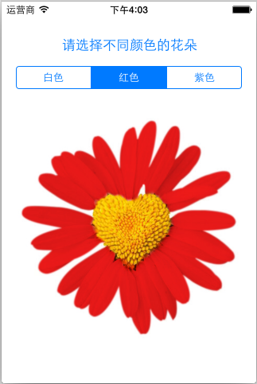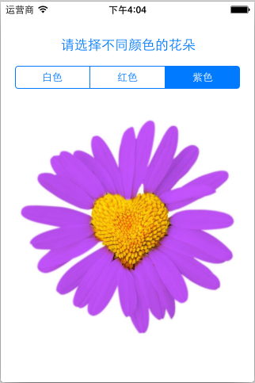
图2-47 使用分段控件控制花朵的颜色

